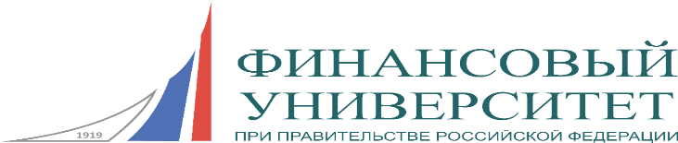

Финансовый университет при Правительстве
Российской Федерации

Барнаульский филиал
Кафедры
«Экономика, менеджмент и маркетинг»
«Учет и информационные технологии в бизнесе»
«Общегуманитарные науки и межкультурные коммуникации»
«Финансы и кредит»

ПРОГРАММА
мероприятий
в рамках проекта «Безопасные регионы – Безопасная Россия»
и «Месяца безопасности» в Алтайском крае

г. Барнаул, февраль 2018 года
Дата, время | Мероприятие | Место проведения
14 февраля,  14.00 ч. | Открытая лекция «Регламентация и практика обеспечения информационной безопасности»  Целевая аудитория: Студенты Барнаульского филиала Финуниверситета  Координатор: Пирогова Татьяна Викторовна, заведующий кафедрой «Финансы и кредит», канд. экон. наук, доцент.  Приглашенный эксперт:  Бенцлер Алексей Владимирович, подполковник внутренней службы, начальник Отдела защиты информации Центра информационных технологий, связи и защиты информации ГУ МВД России по Алтайскому краю.  Организатор: Барнаульский филиал Финуниверситета, кафедра «Финансы и кредит». | Барнаульский филиал Финуниверситета,  ауд. 616
21 февраля,  14.00 ч. | Межкафедральный круглый стол  «Безопасные регионы – Безопасная Россия»  Целевая аудитория: Магистранты 1 курса направления «Менеджмент», программы подготовки «Корпоративное управление», магистранты 2 курса, направления «Учет, анализ, аудит» и студенты 2 курса очной формы обучения направления «Менеджмент», профиль «Корпоративное управление».  Координатор: Разгон Антон Викторович, заведующий кафедрой «Экономика, менеджмент и маркетинг», канд. экон. наук, доцент.  Приглашенные эксперты:  Межин Сергей Анатольевич, заместитель министра сельского хозяйства Алтайского края.  «Проблемы обеспечения продовольственной безопасности в регионе».  Кириллов Владимир Викторович, заведующий лабораторией водной экологии, кандидат биологических наук, доцент.  «Экологическая безопасность в регионе».  Юзвович Сергей Викторович, начальник отдела по работе с проблемной задолженностью физических лиц Алтайского РФ АО «Россельхозбанк».  Организатор: Барнаульский филиал Финуниверситета, кафедры «Экономика, менеджмент и маркетинг», «Общегуманитарные науки и межкультурные коммуникации», «Учет и информационные технологии в бизнесе». | Барнаульский филиал Финуниверситета,  ауд. 612

Место проведения: г. Барнаул, просп. Ленина, д. 54, Барнаульский филиал Финуниверситета.

